DEUXIÈME PARTIE
Étude critique de deux documents d’Histoire
Sujet - Un foyer de conflit au XXe siècle : le Proche et le Moyen Orient depuis la fin de la Seconde Guerre mondiale.
Consigne :
À l’aide des deux documents et de vos connaissances vous expliquerez dans quelles mesures on peut affirmer que le Proche et le Moyen Orient constituent un foyer de conflits depuis la fin de la Seconde Guerre mondiale.

Document 1. « La signature des accords d’Oslo-Washington entre Israël et l’OLP »

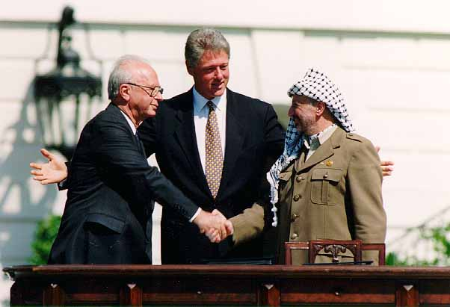
SOURCE : Maison Blanche
De gauche à droite, Yitzhak RABIN, Premier Ministre d’Israël, Bill CLINTON, président des États-Unis d’Amérique (Démocrate, 1992-2000) et Yasser ARAFAT, principal dirigeant de l’Organisation de Libération de la Palestine (OLP) à Washington devant la Maison Blanche le 13 septembre 1993.
Page 1/2
Document 2 «Pourquoi l’intifada des couteaux continue ? »
« On a pu croire un moment, en décembre-janvier, que l’« intifada des couteaux » — qui désigne les attaques commises par de jeunes Palestiniens avec des outils coupants contre des soldats, des colons et parfois des civils israéliens à l’intérieur même d’Israël, lancée le 1er octobre 2015 par l’assassinat d’un couple de résidents de la colonie religieuse de Neria, s’essoufflait et déclinait. On constate qu’il n’en est rien. Vendredi 19 février, deux membres de la police des frontières étaient attaqués au couteau à la porte de Damas, une des principales entrées de la Vieille Ville de Jérusalem, et légèrement blessés par un Palestinien de vingt ans du village de KfarAqab, situé à l’intérieur des limites municipales de la ville. Comme dans la grande majorité des cas, l’assaillant était abattu aussitôt par les forces israéliennes. (…)

Qui sont les assaillants ? Le Shin Bet, le service de sécurité intérieure israélien, a livré le 15 février un certain nombre de données : la moitié des 228 attaques palestiniennes « au couteau » recensées depuis le 1er octobre 2015 ont été le fait de jeunes de moins de 20 ans, dont 10 % avaient moins de 16 ans. Près de 90 % avaient moins de 25 ans, et les femmes constituaient 11 % d’entre eux. (…)
Au bout d’un mois d’« intifada des couteaux », un haut responsable du Shin Bet avait dû admettre que son organisme n’avait disposé d’informations sur aucun de ceux qui avaient perpétré ces attaques. Et que ces dernières n’avaient pas été préparées par ou avec le concours d’organisations palestiniennes connues, ni du côté laïc (Fatah, Front populaire de libération de la Palestine -– FPLP — notamment), ni du côté religieux (Hamas, Djhad islamique). (….)

Vu l’attitude des forces de l’ordre israélienne, qui tirent souvent pour tuer préventivement, sur simple suspicion, avant que l’attaquant ait eu le temps de commettre son acte, il est clair que les jeunes qui se lancent dans ce genre d’attaques savent pertinemment qu’ils ont très peu de chances d’en sortir vivants. Ce sont les « enfants perdus de la génération d’Oslo », estime AmiraHass, la correspondante du journal israélien Haaretz dans les territoires palestiniens occupés, au cours d’un entretien avec l’auteur le 21 février. (…)

Ces Palestiniens vivent dans le sentiment d’un horizon totalement bouché et de l’impossibilité de sortir de leur enfermement. Une claustration qui n’atteint pas la dimension de ce qui advient à Gaza, dit la journaliste, mais « le Mur leur indique que leur avenir est le même ». Étudier devient très difficile, travailler presque impossible, se déplacer est une épreuve, voyager un rêve.
À cela s’ajoute le poids de l’absence de leadership palestinien, avec une direction du Fatah vieillissante et discréditée, incapable de promouvoir une mobilisation populaire, et un Hamas isolé et n’offrant pas de réelle alternative. Indubitablement, la multiplication des agressions à l’arme blanche incluant la probabilité de sa propre mort violente implique un phénomène d’émulation entre ces jeunes. Mais elle ressort surtout de ce que Hass nomme « un désespoir actif », sur fond de fragmentation et de passivité générale d’une société palestinienne abattue : les manifestations de soutien aux nouveaux « martyrs » rassemblent beaucoup moins de monde que, par exemple, les mobilisations identiques au début de la seconde intifada. Dans le « monde sans horizons » qu’elle décrit, entre le refus de poursuivre cette vie d’enfermement imposé et l’impossibilité ou l’incapacité d’y mettre fin collectivement, pour ces jeunes Palestiniens, reste au moins à agir pour ne plus subir. Quitte à en mourir. (…)

Source : Sylvain CYPEL, article publié sur le site Orient XXI le 24 février 2016 (extraits)

Page 2/2

